MODEL OSONČJA

# KAZALO

1. KAZALO 2

2. KAZALO SLIK 2

3. POVZETEK 3

4. MODEL OSONČJA V PRAVILNEM RAZMERJU JE NEMOGOČE SPRAVITI V UČILNICO 3

4.1. NAMEN 3

4.2. MODEL OSONČJA 3

5. PLANETI 4

5.1. PLANET 4

5.2. SONCE 4

5.3. MERKUR 5

5.4. VENERA 5

5.5. ZEMLJA 5

5.6. MARS 6

5.7. JUPITER 7

5.8. SATURN 7

5.9. URAN 8

5.10. NEPTUN 8

5.11. PLUTON 9

5.12. QUAOAR 9

6. ODDALJENOST OD SONCA IN VELIKOSTI PLANETOV 10

7. VESOLJE 11

8. VIRI: 12

# KAZALO SLIK

Tabela 1: Oddaljenost in premer planetov 10

Graf 1: Oddaljenost od Sonca 10

Tabela 2: Oddaljenost in premer planetov v enotnem razmerju na modelu 11

Graf 2: Premer planetov 1 11

# POVZETEK

Osončje, ki ga imenujemo tudi Sončev sistem je [planetni sistem](http://sl.wikipedia.org/w/index.php?title=Planetni_sistem&action=edit), katerega edina [zvezda](http://sl.wikipedia.org/wiki/Zvezda) je [Sonce](http://sl.wikipedia.org/wiki/Sonce) in okoli katerega [kroži](http://sl.wikipedia.org/wiki/Kro%C5%BEenje) [devet](http://sl.wikipedia.org/wiki/9_%28%C5%A1tevilo%29) [planetov](http://sl.wikipedia.org/wiki/Planet). Edini naseljen planet v Osončju je tretji - planet Zemlja. Poleg planetov Osončje sestavlja še njihovih 158 [naravnih satelitov](http://sl.wikipedia.org/wiki/Naravni_satelit) ter večje število preostalih [teles](http://sl.wikipedia.org/wiki/Astronomsko_telo), kot so [asteroidi](http://sl.wikipedia.org/wiki/Asteroid), [meteoriti](http://sl.wikipedia.org/w/index.php?title=Meteorit&action=edit), [planetoidi](http://sl.wikipedia.org/w/index.php?title=Planetoid&action=edit), [kometi](http://sl.wikipedia.org/wiki/Komet) in [medzvezdni prah](http://sl.wikipedia.org/w/index.php?title=Medzvezdni_prah&action=edit), kar vse skupaj kroži okoli Sonca. [Astronomska](http://sl.wikipedia.org/wiki/Astronomija) [znanost](http://sl.wikipedia.org/wiki/Znanost) pa v novejšem času razpravlja o morebitnem obstoju [desetega planeta](http://sl.wikipedia.org/wiki/Planet_X). Točno število planetovih lun oziroma tudi ostalih teles je težko določljivo saj astronomi skoraj dnevno opazijo kakšno novo telo.

# MODEL OSONČJA V PRAVILNEM RAZMERJU JE NEMOGOČE SPRAVITI V UČILNICO

## NAMEN

Namen te seminarkse naloge je izdelava modela osončja. Na modelu mora biti prvih šest planetov, to so Merkur, Venera, Zemlja, Mars, Saturn in Jupiter. Prvi problem je nastal že ob tehtanju idej za izdelavo. Zaradi ogromnih razlik tako med velikostjo med razdaljami posameznih planetov in Soncem. Kot primer lahko povem, da če bi imelo Sonce na modelu premer 5 metrov, bi imel najmanjši planet Pluton premer 8 milimetrov. Zaradi teh neverjetnih razlik smo se z mentorjem odločili, da lahko na modelu narediva manjšo kroglo za planet kot bi morala biti, ampak pri predstavitvi poudariva, da bi morala v resnici biti velika 5 metrov. Pri izdelavi modela osončja nama je bilo dovoljeno, da zadnje tri planete določajo stvari v okolici, ki so seveda v pravem razmerju z planeti na modelu. Tako bo lahko zadnji, deveti planet v osončju Pluton košček krede, ki bi moral biti 21 kilometrov stran.

### MODEL OSONČJA

Sprva sva mislila, da ne bo težko narediti model osončja. A kmalu pridejo problemi. Sprva je težko narediti oz skoraj nemogoče narediti vse v pravem razmerju. Razdalje med planeti so nepremerljivo večji od velikosti oz premeri planetov, tako sva se odločila, da narediva vse skupaj v dveh razmerjih. Razdalje bodo imele svoje ozemlje, velikosti planetov pa svoje. Tako sva se odpravila k delu, a kmalu je nastal nov problem. Sonce je veliko večji od ostalih planetov, tako da bi bilo tudi to zelo težko narediti v enem razmerju. Tako sva se odločila, da bo sonce samo namišljeno (ena pika), ki bi morala v resnici imeti premer petih metrov. Planeti pa so v takem razmerju veliki vsaj nekaj cm, ravno pravšnji za naš model osončja. Tako sva dobila vse mere, vsa razmerja, treba se je bil spraviti samo še k delu. Tako sva vzela leseno deščico, dolgo približno 1,5 m, zvrtala notri luknje, v pravem razmerju seveda. Potem sva izračunala obsege elips in vse delila z dve, ker model prikazuje samo polovico osončja. Potem sva elipse izrezala iz zelo debelih žic in jih vtaknila v luknje na palico. Treba je bilo narediti samo še planete, kar pa ni bila več težka naloga. Vzela sva liste in jih zmečkala v krogle, okoli pa ovila papir z lepilnim trakom in tako dobila planete, seveda vse v razmerju.

# PLANETI

## PLANET

Planet je [masivno](http://sl.wikipedia.org/wiki/Masa) [telo](http://sl.wikipedia.org/wiki/Telo), ki [kroži](http://sl.wikipedia.org/wiki/Kro%C5%BEenje) okoli [zvezde](http://sl.wikipedia.org/wiki/Zvezda) v svoji [tirnici](http://sl.wikipedia.org/wiki/Tir) in ne proizvaja [energije](http://sl.wikipedia.org/wiki/Energija) s pomočjo [jedrskega zlivanja](http://sl.wikipedia.org/wiki/Jedrsko_zlivanje). Do [90.](http://sl.wikipedia.org/wiki/1990.) [let](http://sl.wikipedia.org/wiki/Leto) [20. stoletja](http://sl.wikipedia.org/wiki/20._stoletje) so poznali le [devet](http://sl.wikipedia.org/wiki/9_%28%C5%A1tevilo%29) planetov iz našega [Osončja](http://sl.wikipedia.org/wiki/Oson%C4%8Dje). Do novembra [2004](http://sl.wikipedia.org/wiki/2004) je znanih 133 planetov. Vsi novoodkriti so [izvenosončni](http://sl.wikipedia.org/wiki/Izvenoson%C4%8Dni_planet), ki jih včasih imenujejo tudi »eksoplaneti«.Verjamejo, da planeti nastanejo iz sesedajoče [meglice](http://sl.wikipedia.org/wiki/Meglica), ki je nastala iz planetove zvezde, in so zgoščine [plinov](http://sl.wikipedia.org/wiki/Plin) in [medzvezdnega prahu](http://sl.wikipedia.org/w/index.php?title=Medzvezdna_snov&action=edit), ki v gostem disku krožijo okoli [protozvezde](http://sl.wikipedia.org/w/index.php?title=Protozvezda&action=edit) še preden v njenem jedru začne potekati jedrsko zlivanje in dokler njen [veter](http://sl.wikipedia.org/wiki/Son%C4%8Dev_veter) ne odpihne preostanka [snovi](http://sl.wikipedia.org/wiki/Snov). Johannes Kepler je bil znan astronom, ki je prvi trdiv:’ Planets move in ellipses with the Sun at one focus.‘

## SONCE

Sonce je centralno telo našega planetnega sistema in nam najbližja zvezda. Sonce je povsem navadna zvezda, katere v naši galaksiji in drugje v vesolju srečujemo na miljarde. Njegova srednja odaljenost od Zemlje znaša 149600000 km. Svetloba, ki potuje s hitrostjo okoli 300000 km/s, je potrebno 8 minut in 19 sekund da prepotuje to razdaljo. Polmer Sonca znaša okoli 1390000 km. Masa Sonca je 330.000 krat večja od mase Zemlje. Sonce ima 99,87% celotne mase celega Sončnega sistema. Srednja gostota Sonca je za okoli 1,4 krat večja od gostote vode na Zemlji. Gostota mu raste proti notranjosti, atmosfera pa ima redko.

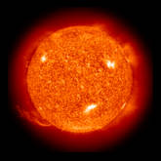

## MERKUR

Merkur je Soncu najbližji planet. Od njega je povprečno oddaljen okoli 58 milijonov kilometrov. Znan je najmanj iz časa Sumercev (pribl. 3000 let pr. n. št.). Čeprav ima zelo redko atmosfero, je drugo najgostejše telo v tem Osončju (najgostejše telo je Zemlja). Sestavljen je predvsem iz helija, po nekaterih podatkih pa tudi iz argona, neona in vodika. Temperatura niha med 190°C v osvetljenem in –180°C v zatemnjenem delu planeta. Z Zemlje je Merkur viden le nekaj dni v letu. Nima znanih satelitov. Dan na Merkurju traja približno 58, leto pa 88 Zemljinih dni. Novo leto bi tam tako praznovali več kot vsaka dva dni. Merkurjevo površje je zelo podobno Luninemu, saj je posuto s kraterji.

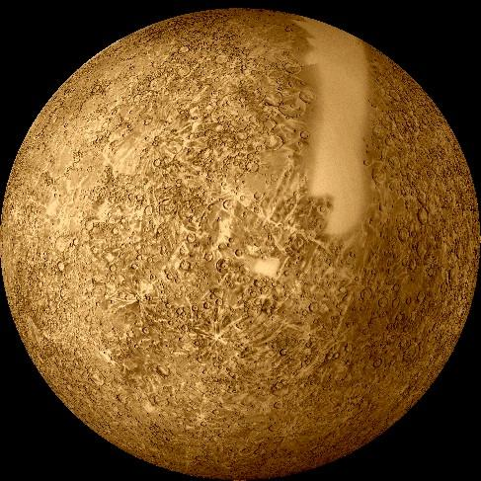

### VENERA

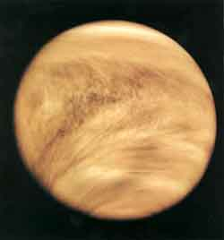

Soncu druga najbližja je Venera. V primerjavi Merkurjem je njena oddaljenost dvakrat večja. Poznana je že iz prazgodovine. Njena atmosfera je zelo gosta, kar 90-krat gostejša od Zemljine, planet pa je zavit v goste oblake, predvidoma iz žveplove kisline. Atmosfero v največji meri sestavlja ogljikov dioksid, ki povzroča pojav tople grede. Ogljikov dioksid toploto sprejeme in je ne oddaja. To je razlog, da je najbolj vroč planet prav Venera in ne Merkur, ki je Soncu najbližji. Temperatura na Veneri naraste tudi do 480°C. Znanstveniki predvidevajo, da bila tam tudi voda, vendar je zaradi vročine izparela. Venero lahko vidimo kot Večernico ali Danico, odvisno od njenega položaja glede na Sonce. Nima znanih satelitov. Zanimivo je, da dan na Veneri traja dlje, kot traja leto. Da se enkrat zavrti okoli svoje osi, Venera potrebuje kar 243 Zemljinih dni, pot okoli Sonca pa prepotuje v 224 Zemljinih dneh. Od vseh planetov ima najbolj okroglo krožnico. Vrti se v smeri urinega kazalca.

### ZEMLJA

Planet Zemlja je od Sonca v povprečju oddaljen 150 milijonov kilometrov. Sončna svetloba do nje potuje 8 minut in 20 sekund. Življenje na njej se je s preprostimi praorganizmi predvidoma začelo pred 1,5 milijarde let. To je omogočila tekoča voda. Zemlja ni okrogla-ima obliko geoida, kar pomeni, da ima sploščena tečaja.

Šele v 16. stoletju je Nikolaj Kopernik dokazal, da ni središče sveta, temveč je le eden od planetov, ki krožijo okrog Sonca. Zemljina atmosfera je sestavljena iz dušika, kisika, ogljikovega dioksida, vode in žlahtnih plinov, med njimi največ argona. Obdaja jo ozonska plast, ki odbija UV žarke. Najtoplejši kraj na Zemlji je Dallol v Etiopiji, kjer je povprečna letna temperatura 34°C, najhladneje pa je na Polu mraza, ki se nahaja na Antarktiki. Tam letno povprečje znaša –58°C. Zemlja ima en satelit-Luno, ki upočasnjuje rotacijo Zemlje. Pred 600 milijoni let je Zemljino leto trajalo 641 dni, zdaj pa traja le še 365 dni in malo manj kot 6 ur. Okoli svoje osi se zavrti v 23 urah in 56 minutah.

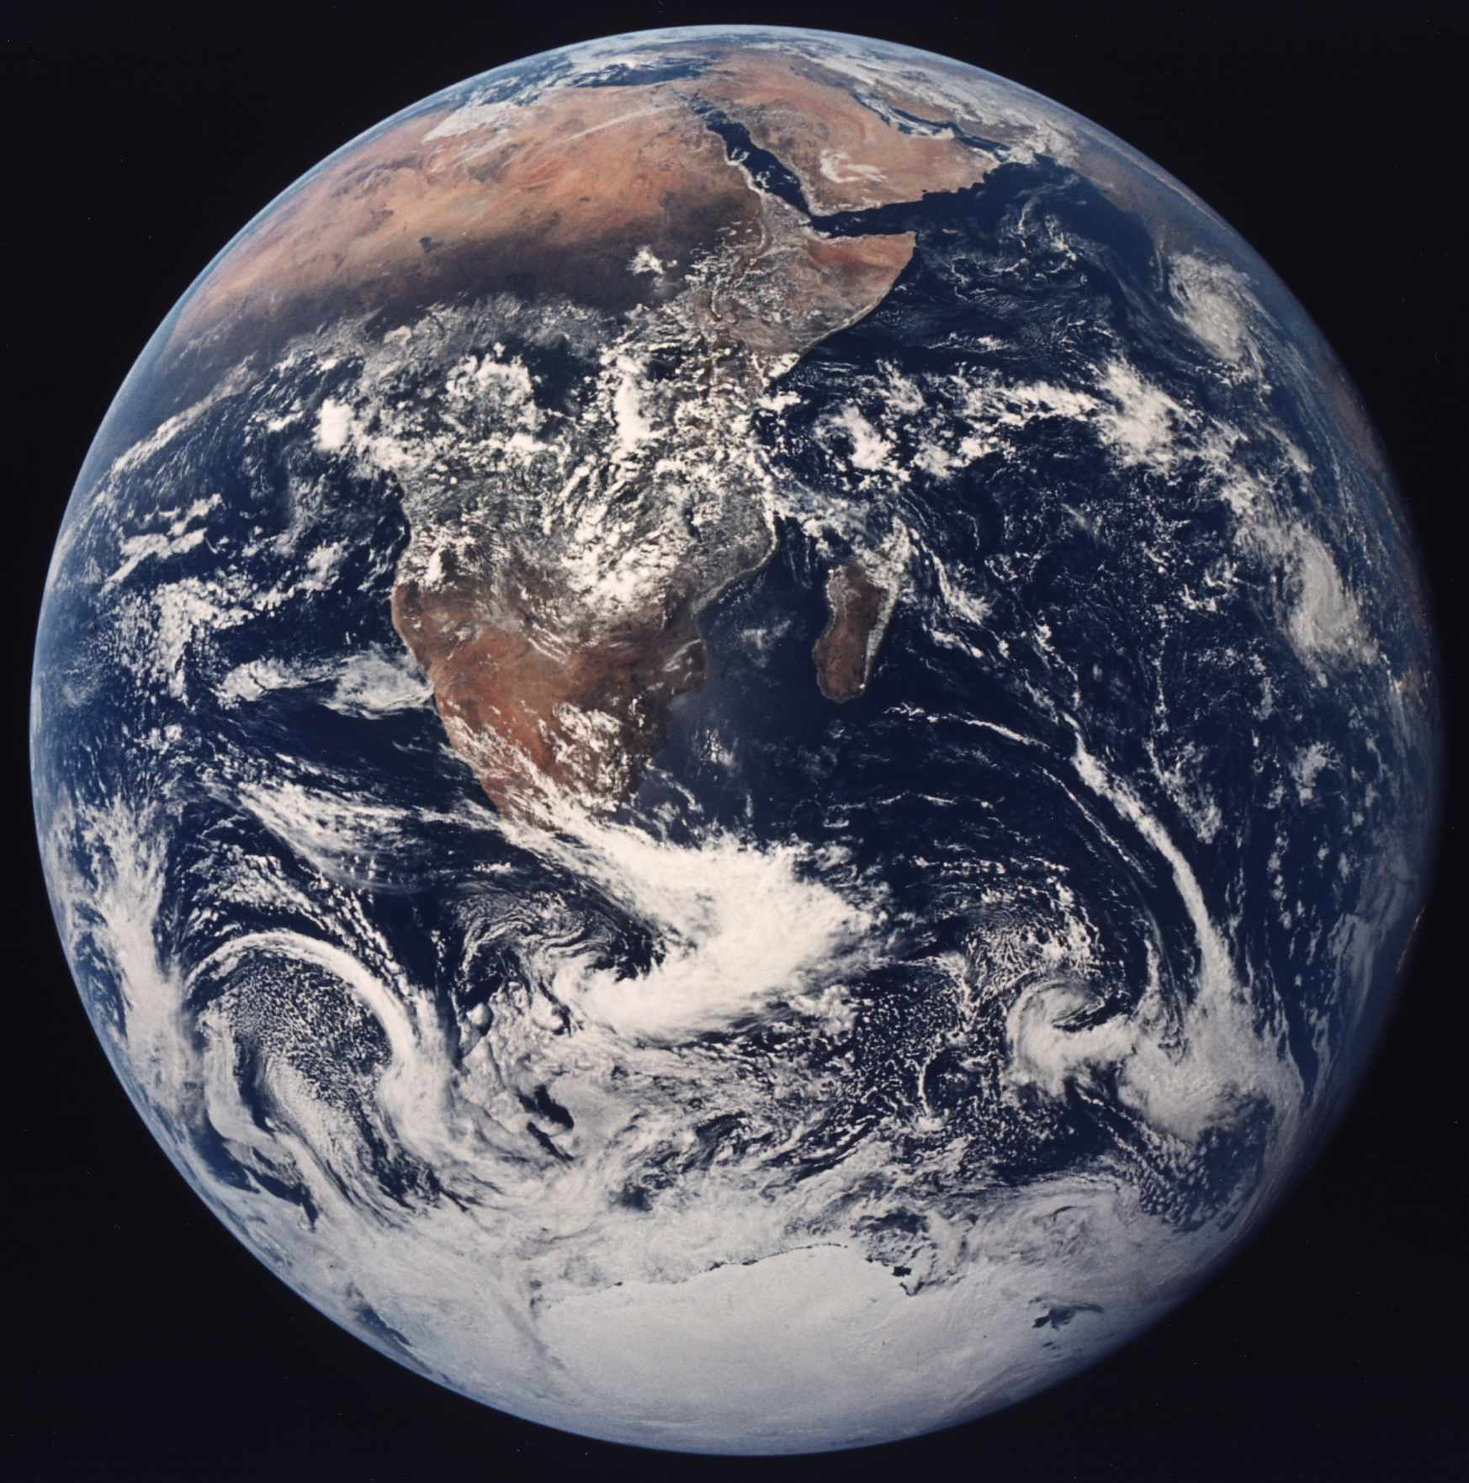

### MARS

Mars je planet, ki je še po nekaterih značilnostih še najbolj podoben Zemlji. Letni časi se menjujejo podobno, tudi dan je od Zemljinega daljši le za 40 minut. Leto je dolgo 687 Zemljinih dni. Je tudi planet, na katerem znanstveniki še vedno skušajo najti kakršnekoli dokaze o obstoju življenja izven Zemlje. Pred kratkim so odkrili močno koncentracijo vodika v okolici južnega pola in sklepajo, da se manj kot en meter pod površino nahaja led. Zaloge ledu se očitno raztezajo vse do 60 stopinj zemljepisne širine, torej na toplejša območja, kjer je morda nekoč bila tekoča voda. To bi pomenilo, da obstaja možnost, da so se v vodi razvili živi organizmi. Ljudje na Marsu samostojno ne bi mogli preživeti, saj je atmosfera zelo redka, pretežno je sestavljena iz ogljikovega dioksida. Temperatura niha med -70°C in 15°C. Za visoko temperaturo je ponovno kriv ogljikov dioksid in s tem pojav tople grede. Mars ima dve luni Fobos in Deimos. Njegovo površje je podobno zemeljskemu kopnemu. Je značilne rdeče barve, saj je v njegovih kamninah dosti železa. Če železo pustimo na zraku, oksidira in dobi rdečkasto barvo. Prav to se je zgodilo na Marsu. Kisika v ozračju ni več-večina se ga je spojila v ogljikov dioksid, nekaj v rjo in preostali v vodo.

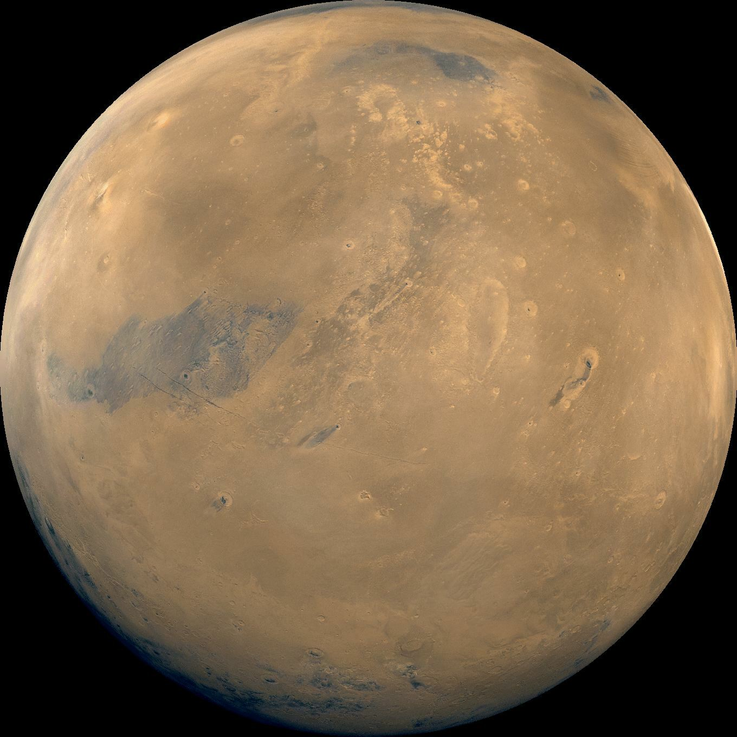

### JUPITER

Jupiter je največji planet v tem Osončju. Poznan je že iz prazgodovine. Njegova masa je trikrat večja od seštevka mas vseh ostalih planetov. Njegova atmosfera je predvidoma sestavljena iz vodika, helija, metana in amoniaka. Temperatura naj ne bi presegla –130°C. Natančno število njegovih satelitov ni znano, po nekaterih podatkih naj bi imel 4 velike (Evropa, Io, Kalisto in Ganimed), 12 manjših ter 23 nedavno odkritih, a še ne potrjenih, torej skupaj kar 39 satelitov. Najbolj razširjeno je še vedno mnenje, da ima Jupiter le 16 lun. Jupiter je tudi najhitrejši planet v Osončju. Njegov dan traja le 9 ur in 50 minut, vendar se zaradi vpliva svojih satelitov upočasnjuje. Ravno nasprotno je s trajanjem Jupitrovega leta, traja namreč skoraj 12 Zemljinih let. Je plinast planet in je veliko manj trden kot Zemlja (ima podobno gostoto, kot voda). Če bi bil 20-krat bolj masiven, bi pritiski zunanjih plasti sprožili tako močno segrevanje, da bi se zamrznjen planet spremenil v zvezdo in osončje bi postalo sistem z dvema zvezdama. Že več kot 300 let astronomi raziskujejo pojav, ko se na Jupitrovi površini pojavi rdeča pega. Ugotovili so, da je to območje višjega zračnega pritiska. Podobne tvorbe so opazili tudi pri Saturnu in Neptunu. Nihče ne zna pojasniti, kako se lahko ohranijo tako dolgo.

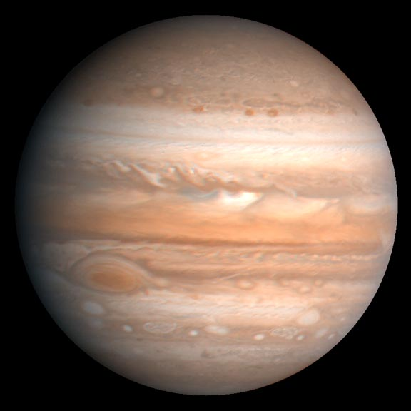

### SATURN

Saturn po velikosti sledi Jupitru. Njegova atmosfera je predvidoma sestavljena iz metana, amoniaka in vodika. Če bi ga skušali potopiti v vodo, bi splaval na njej, saj je izmed vseh planetov najredkejši-veliko redkejši od vode. Temperatura na planetu je ocenjena na –170°C. Ima 18 poimenovanih satelitov, poleg njih pa še 10 nepotrjenih. Največji izmed znanih 18 je Titan, ki je edini satelit v osončju, ki ima svojo atmosfero iz dušika. Dan na Saturnu traja le dobrih 10 ur, leto pa skoraj 30 Zemljinih let. Zelo zanimivi so obroči, ki ga obdajajo. Znani so že od 17. stoletja. Gre za milijone različno velikih kosov ledu ali kamnin. Njihova velikost se razpenja med nekaj milimetri in 10 kilometri. Ena izmed teorij pravi, da so nastali iz satelita, ki se je razletel pred milijoni let. Saturn pa ni edini planet z obroči, kot kaže jih imajo vsi plinasti planeti (poleg Saturna še Uran, Jupiter in Neptun).

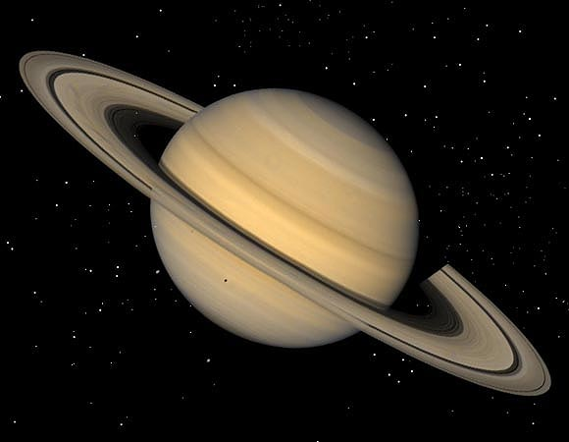

### URAN

Uran je prvi zunanji planet. Leta 1781 ga je odkril William Herschel. Pred tem so mislili, da je komet ali zvezda. Vidimo lahko le njegovo atmosfero, ki je sestavljena iz metana, helija in vodika. Planet izgleda zavit v meglo in oblake. Temperatura je ocenjena na približno –210°C. Ima 15 potrjenih in 6 na novo odkritih satelitov. Njegove različne geografske širine se vrtijo z različno hitrostjo, zato dan ponekod traja 16, drugod pa do 28 Zemljinih ur. Zanimivo je, da je njegova os nagnjena za okoli 90 stopinj in se dobesedno vali po svoji krožnici. Uranovo leto traja 84 Zemeljskih. Zaradi njegove nagnjenosti ima letne čase razporejene precej neobičajno-prvih 21 let svetloba sije na prvi pol, drugih 21 let na ekvator in tretjih 21 let na drugi pol. Vsak pol ima tako 21 let svetlobe, 21 let normalnih dni in 21 let teme. Uran ima sistem domnevno 11 kolobarjev. Vrti se v smeri urinega kazalca.

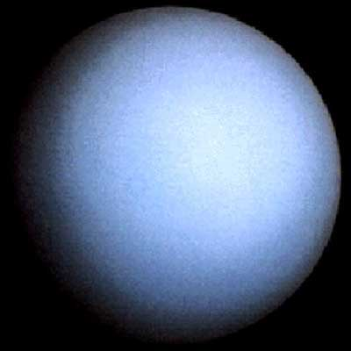

### NEPTUN

Neptun je bil odkrit leta 1846. Njegovi odkritelji so J. Galle, U. Leverruer in J. Adams. Njegova atmosfera je zgrajena iz metana, helija in vodika. Temperatura ni bistveno nižja od Uranove, znaša – 220°C. Ima najmanj 8 lun-sedem majhnih in eno veliko-Triton. Ta satelit je eden najhladnejših krajev v osončju. Temperatura pade pod –235°C. Nenavadno je to, da se planet vrti v eni smeri, medtem ko se Triton vrti v drugo. Tudi Neptun ima kolobarje. Je tudi planet, na katerem se odvijajo najmogočnejši viharji v celotnem Osončju. Ko divja nevihta, sočasno okrog celega planeta pihajo vetrovi s hitrostjo okoli 2000 km/h. Neptunova krožnica se seka s Plutonovo, vendar ne moreta trčiti.

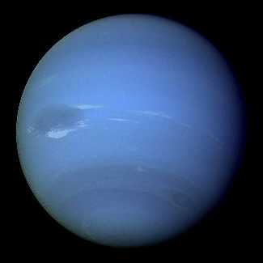

### PLUTON

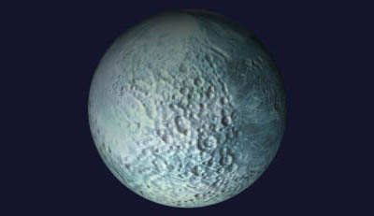

Pluton je še pred kratkim veljal za najbolj oddaljen planet v našem osončju. O njem ne vemo prav dosti. Leta 1930 ga je odkril C. Tombaugh. Je zelo majhen-mnogo manjši od marsikaterega satelita. Nekateri menijo, da ne bi bil uvrščen med planete, če bi bil odkrit danes. Nahaja se na robo Osončja in za pot okoli Sonca potrebuje 248 let. Okoli svoje osi se zavrti v 6 Zemljinih dneh in 9 urah. Domnevajo, da je njegovo površje prekrito z zmrznjenim metanom. Temperaturo ocenjujejo na okoli –230°C. Ima en satelit-odkrili so ga leta 1978 in ga poimenovali Haron.

### QUAOAR

Ameriški znanstveniki so na obhodnem tiru Sonca našli doslej največje nebesni telo po Plutonu. Nahaja se na robu sončnega sistema, poimenovali pa so ga Quaoar. Velik je za polovico Plutona. Telo so odkrili že junija. Njegovo ime izvira iz indijanske mitologije. Od Sonca je oddaljen več kot 6 milijard kilometrov. V tem delu Osončja se nahaja tudi nešteto ledenih skal, ki so po ocenah astronomov tam že od nastanka sončnega sistema pred okoli petimi milijardami let. Quaoar za pot okoli Sonca potrebuje 288 let. To pa je tudi edini podatek, ki je do zdaj znan.

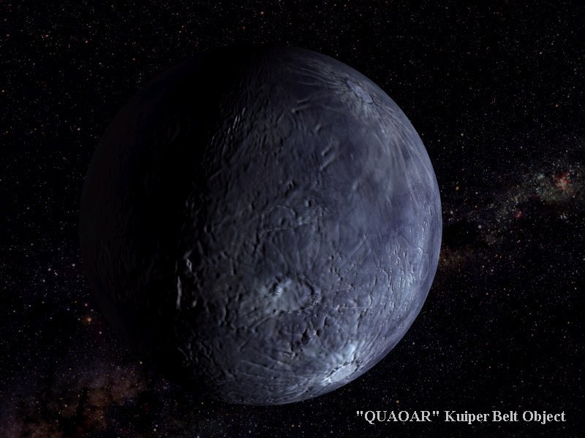

# ODDALJENOST OD SONCA IN VELIKOSTI PLANETOV

Že v prejšnjih poglavjih je napisano, da so razdalje med planeti ter razlike v velikosti ogromne. Da pa bi si to razliko malo lažje predstavljali, si poglejte naslednje tabele in grafe.

|  |  |  |  |  |  |  |  |  |  |
| --- | --- | --- | --- | --- | --- | --- | --- | --- | --- |
|  | **Merkur** | **Venera** | **Zemlja** | **Mars** | **Jupiter** | **Saturn** | **Uran** | **Neptun** | **Pluton** |
| **Oddaljenost od Sonca**  **(milijoni km) (srednja)** | 57,9 | 108,2 | 149,6 | 227,9 | 778 | 1427 | 2870 | 4497 | 5900 |
| **Premer na ekvatorju (km)** | 4878 | 12104 | 12756 | 6794 | 143800 | 120500 | 51100 | 50530 | 2324 |

Tabela 1: Oddaljenost in premer planetov



Graf 1: Oddaljenost od Sonca

|  |  |  |  |  |  |  |  |  |  |  |
| --- | --- | --- | --- | --- | --- | --- | --- | --- | --- | --- |
|  | **Sonce** | **Merkur** | **Venera** | **Zemlja** | **Mars** | **Jupiter** | **Saturn** | **Uran** | **Neptun** | **Pluton** |
| **Oddaljenost od Sonca**  **(m) (srednja)** | 0 | 208 | 388 | 537 | 818 | 2800 | 5130 | 10310 | 16164 | 21240 |
| **Premer na ekvatorju (mm)** | 5000 | 17.5 | 43.4 | 45 | 24 | 501 | 418 | 168 | 163 | 8 |
| **Če bi bila osnova za model Ljubljana, bi bili planeti v:** | GIMB | NLB, Bežigrad | Lesnina | Gospodarsko rastavišče | AMZS | WTC | Petrol v Črnučah |  |  |  |

Tabela 2: Oddaljenost in premer planetov v enotnem razmerju na modelu



Graf 2: Premer planetov 1

# VESOLJE

Izdelati model osončja je izredno zahtevna naloga. Zaradi velikih merskih razlik med planeti je skoraj nemogoče izdelati model, ki je v popolnem razmerju. Če pa bi hoteli biti še bolj natančni in zmodelirati še vse lune planetov in točne elipse po katerih se gibljejo, bi za tak projekt porabili veliko časa. Nasploh so si planeti med sabo zelo različni, vsak izmed njih ima svoje posebnosti. Veliko lastnosti planetov se nam zdi nemogočih, a vendar nam tlesa v vesolju kažejo drugače. Človek bo vedno skušal razumeti in osvojiti vesolje, ki nas vse tako zelo privlači.

# VIRI:

* Harris, N. (2000). *Neverjetno potovanje med planete*. (1. natis) Ljubljana: Tehnična založba Slovenije.
* -Karalič, A. *Nekaj astronomskih tem*. (2000). Ljubljana: Zveza za tehnično kulturo Slovenije.
* Mitton, S. in Mitton, J. (1999). *Astronomija*. Radovljica: Didakta.
* Moore, P. (1997). *Atlas vesolja*. (1999). Ljubljana: Mladinska knjiga.
* Zwitter, T. (2002). *Pot skozi vesolje*. (1. izd.) Ljubljana: Modrijan.
* Ros, A. in Godec, G. Naše osončje [Internet]. Zaplana: Pepelnjak, 2005. [Citirano 10. 03. 2006]. Dostopno na naslovu: http://projekti.svarog.org/nase_osoncje/